المملكة العربية السعودية
وزارة التعليم
إدارة التعليم بمنطقة ………
مدرسة …………………………..

المادة / رياضيات
الصف / الثالث الابتدائي
الزمن / ساعتان

اختبار الفصل الدراسي الأول ( الدور الأول ) للعام الدراسي ١٤٤٤ – ١٤٤٥ هـ
السؤال الأول | السؤال الثاني | السؤال الثالث | المجموع | اسم المصححة | اسم المراجعة | اسم المدققة
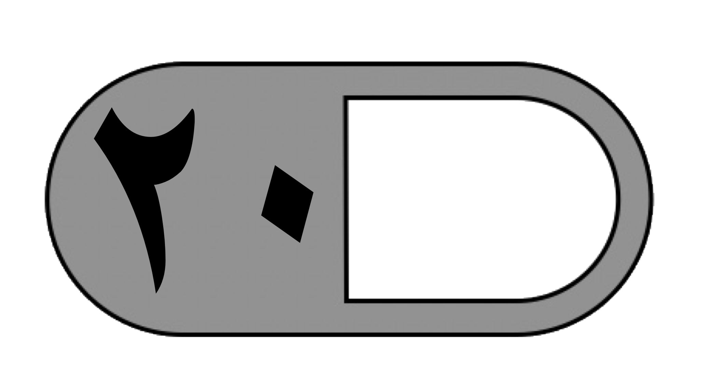 | 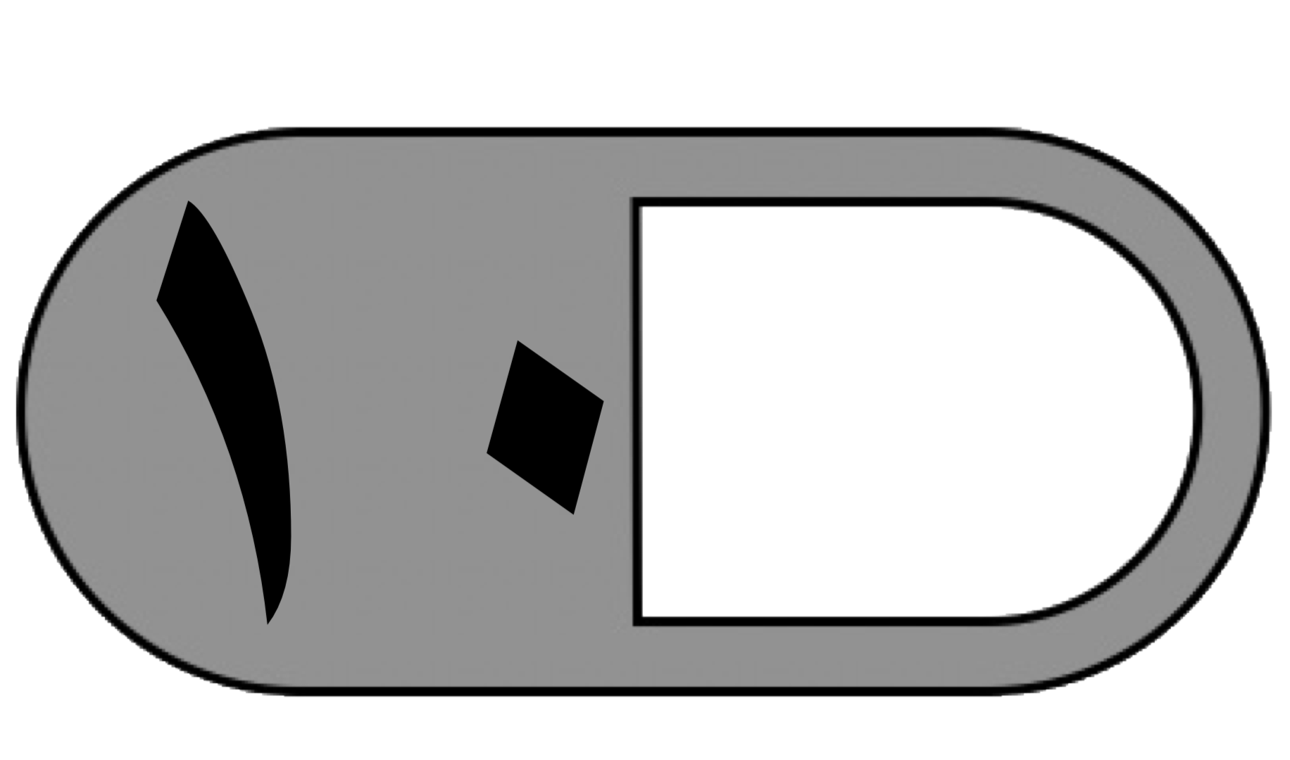 |  | 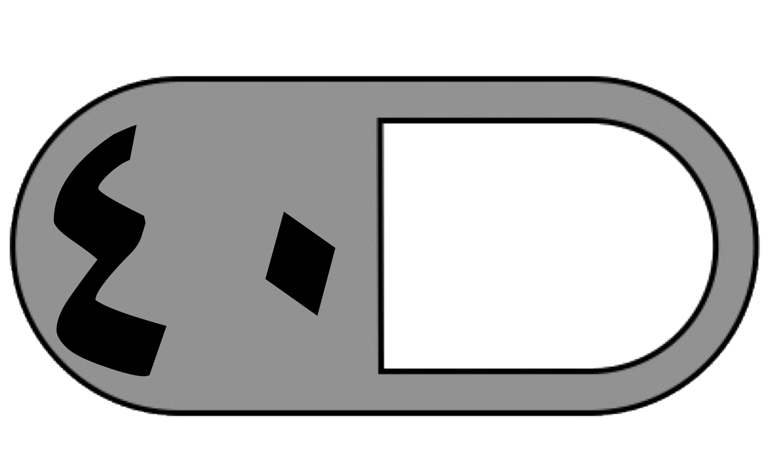
الدرجة النهائية كتابة

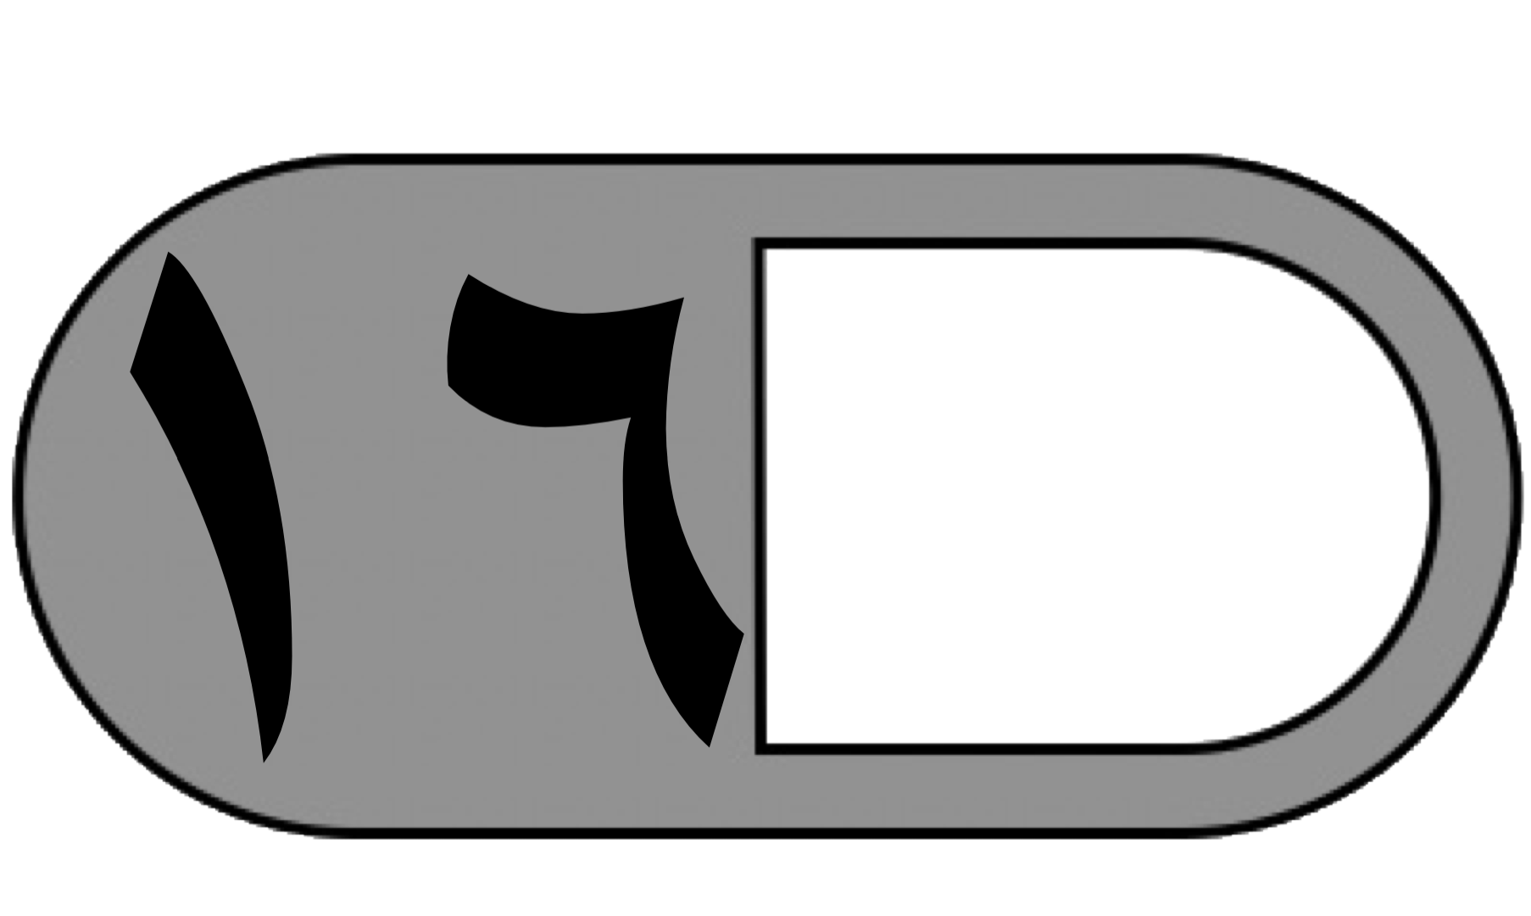
السؤال الأول : أ) اخترالاجابة الصحيحة فيما يلي :
1- اسم المنزلة التي يقع فيها الرقم ٥ في العدد ٣٥٢٠
أ | آحاد | ب | عشرات | ج | مئات | د | ألوف
2- يكتب العدد ( خمسة آلاف وثلاث مئة وتسعة عشر ) بالصيغة القياسية كالتالي :
أ | ٥٣٠٩ | ب | ٣١٩٥ | ج | ٥٣١٩ | د | ٥١٩٣
3- لدى وليد ١٢٧٠ ريالًا، أي مما يلي يساوي ١٢٧٠ ؟
أ | 0 + 7 + 2 + 1 | ب | 70 + 200 + 1000 | ج | 70 + 200 + 100 | د | 70 + 20 + 100
4- الترتيب الصحيح للأعداد الآتية ( ٨٤٤٠ ، ٤٤٠٨ ، ٤٨٠٤ ) من الأصغر إلى الأكبر هو :
أ | ٤٤٠٨ ، ٤٨٠٤ ، ٨٤٤٠ | ب | ٨٤٤٠ ، ٤٨٠٤ ، ٤٤٠٨ | ج | ٤٤٠٨، ٨٤٤٠ ، ٤٨٠٤ | د | ٤٨٠٤ ،٨٤٤٠ ،٤٤٠٨
5- يحل فيصل مسألتين رياضيتين كل يوم، فكم مسألة يحل في الأسبوع؟
أ | ١٠ | ب | ١٢ | ج | ١٤ | د | ١٥
6- في مزرعة والد أحمد ١٢٥٠ نخلة، أقرب عدد النخيل إلى أقرب ألف ؟
أ | ٢٠٠ | ب | ١٢٠٠ | ج | ١٠٠٠ | د | ٢٠٠٠
7 – خاصية الجمع المستعملة في : 7 +3 = 3 + 7 هي خاصية :
أ | الابدال | ب | العنصر المحايد | ج | التجميع | د | قاعدة طرح
8- العدد الذي يجعل الجملة العددية ( 7 + 2 ) + 9 = .... صحيحة هو :
أ | ١٨ | ب | ٨١ | ج | ٢٣ | د | ٣٢

9- أحتاج إعادة التجميع أحيانا إذا كان ناتج جمع آحاد العددين أكبرمن :
أ | ١ | ب | ٥ | ج | ٩ | د | 7
10 – تقدير ناتج جمع 21 + 47 باستعمال التقريب هو:
أ | ٦٠ | ب | ٦٥ | ج | ٦٨ | د | ٧٠
11 – اشترى محمد ١٨ تفاحة واشترت أخته ١٢ برتقالة، كم حبة فاكهة اشترى الاثنان؟
أ | ٢٠ | ب | ٢٥ | ج | ٣٠ | د | ٣٥
12- ناتج طرح 28 – 16 يساوي :
أ | ١٠ | ب | ١٢ | ج | ٢١ | د | ٢٥
13 – مع فارس ٢٧٥ ريالًا ، أنفق منها ١٨٣ ريالًا أقدر مابقي معه :
أ | ١٠٠ | ب | ٢٠٠ | ج | ٣٠٠ | د | ٤٠٠
14- ما الفرق بين العددين ٩٧ ، ٦٥ ؟

أ | ٣٢ | ب | ٢٣ | ج | ٣٣ | د | ١٧٢
15- لدى سلمى 24 قلم تلوين إذا أعطت صديقتها منها 7 أقلام تلوين فكم قلم بقي معها ؟
أ | ١١ | ب | ١٤ | ج | ١٧ | د | ٢٠
16 – أيالأعداد الآتية ليس أكبر من ٤٢٥٩
أ | ٤٣٠٠ | ب | ٤٢٠٩ | ج | ٤٢٦٠ | د | ٤٢٩٥
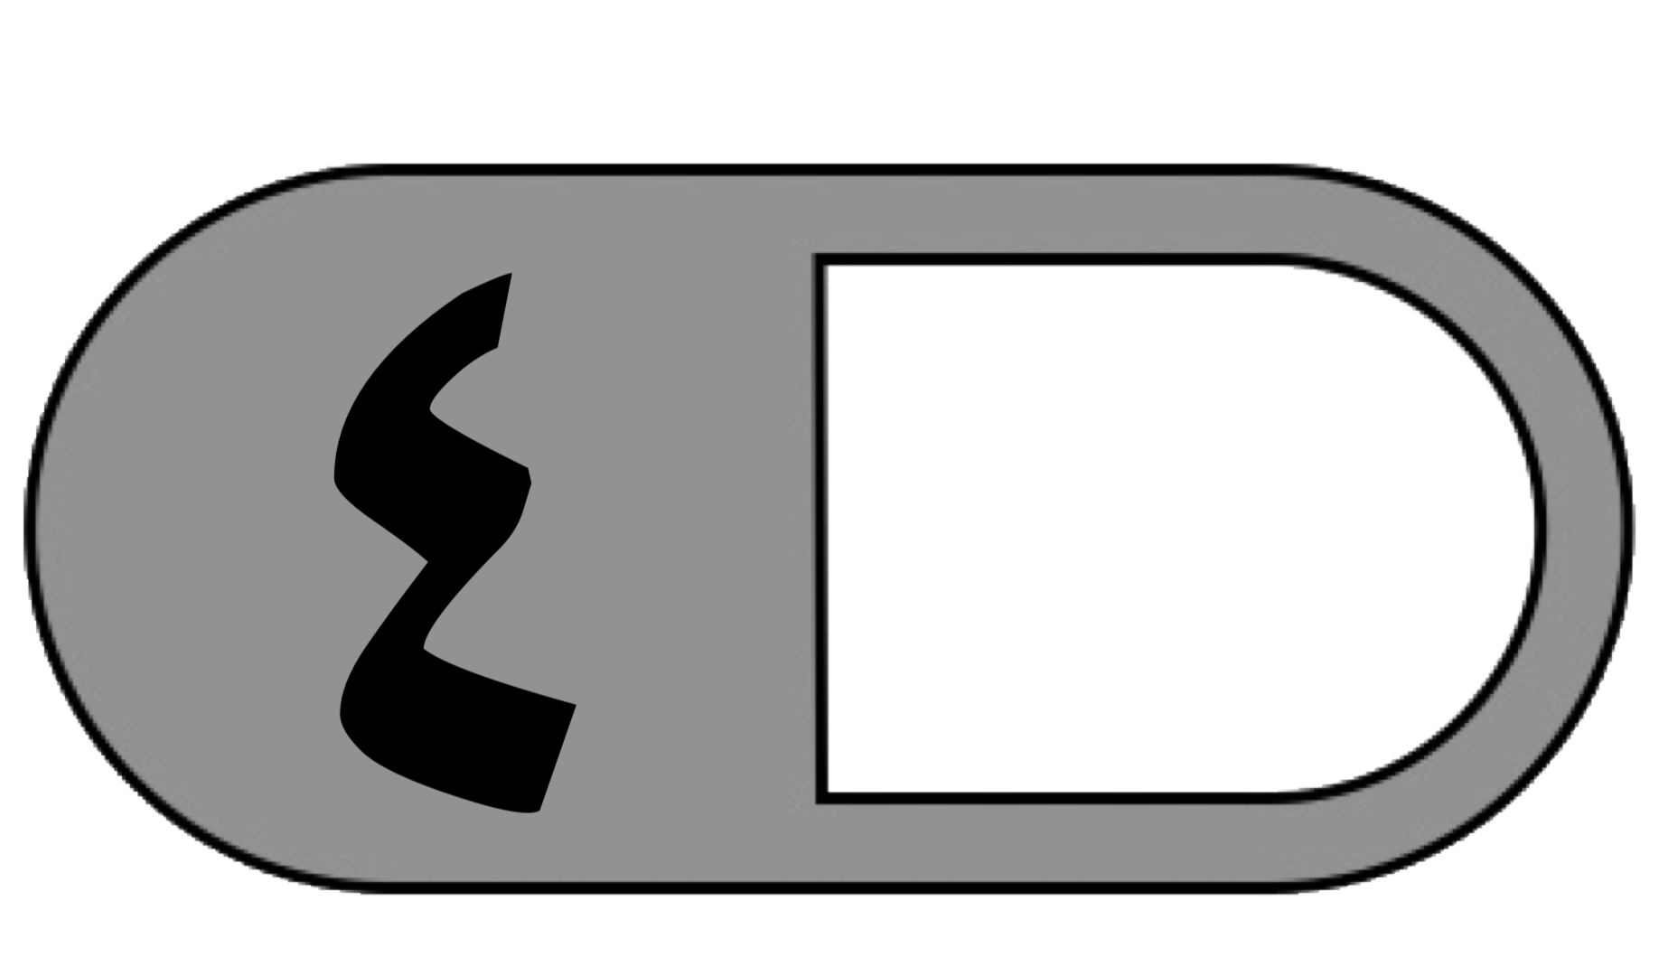
ب ) قارن بوضع الإشارة المناسبة( < ، < ، = )

٦٩ ٥٨ ، ٨٠٨ ٨٠٨ ، ٨٤١٥ ٨٥٤١ ، ٩٠ + ٢٠٠ ٢٠٩

السؤال الثاني :أ) ضع علامة (√ ) أمام العبارة الصحيحة وعلامة ( ✗ ) أمام العبارة الخاطئة فيما يلي:
- العدد التالي في النمط 4 ، 8 ،12 ، ....... هو : 16
- تغيير الترتيب في عملية الجمع لايغير ناتج الجمع
- الخاصية المستعملة في 9 + 0 = 9 هي خاصية الابدال .
- أبدأ دائمًا بمنزلة العشرات عندما أطرح
- الترتيب الصحيح للخطوات الأربع لحل المسألة هو : أفهم ، أخطط ، أحل ، أتحقق

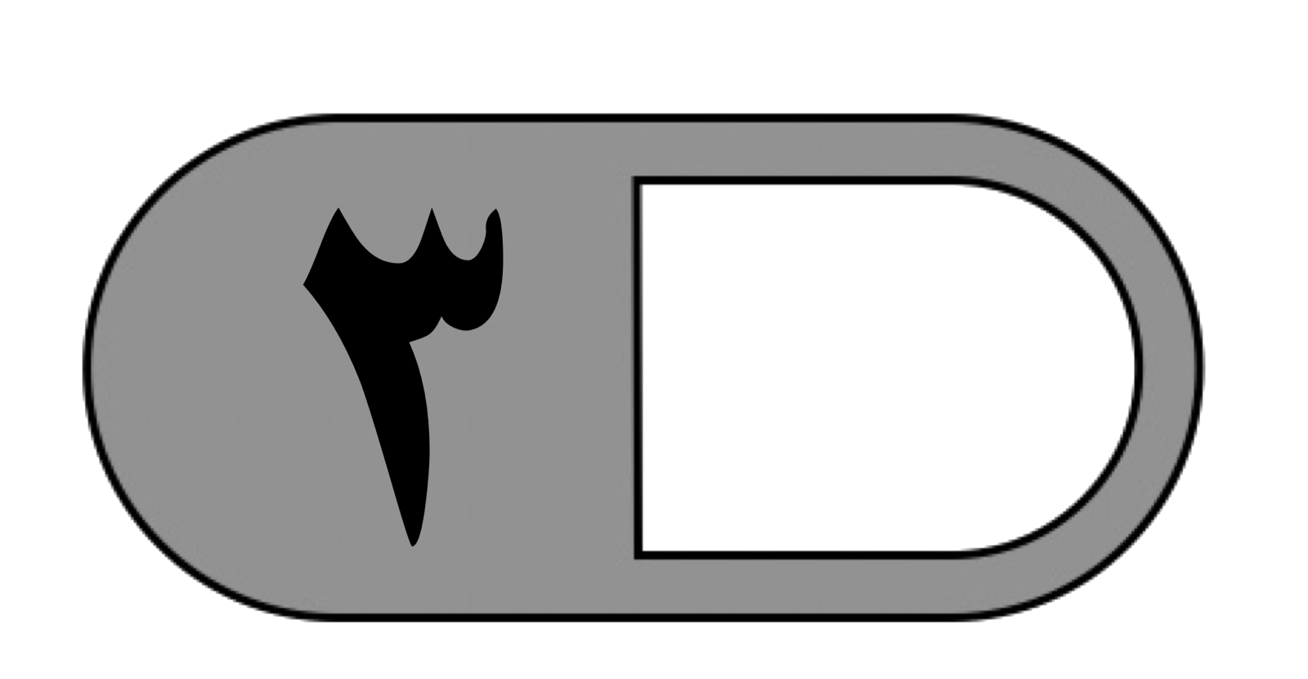
ب) أكتب القيمة المنزلية للرقم الذي تحته خط فيما يلي:

٥٤٩ ٣٥٢٠ ٢٨٩٥٠
………… ………… …………
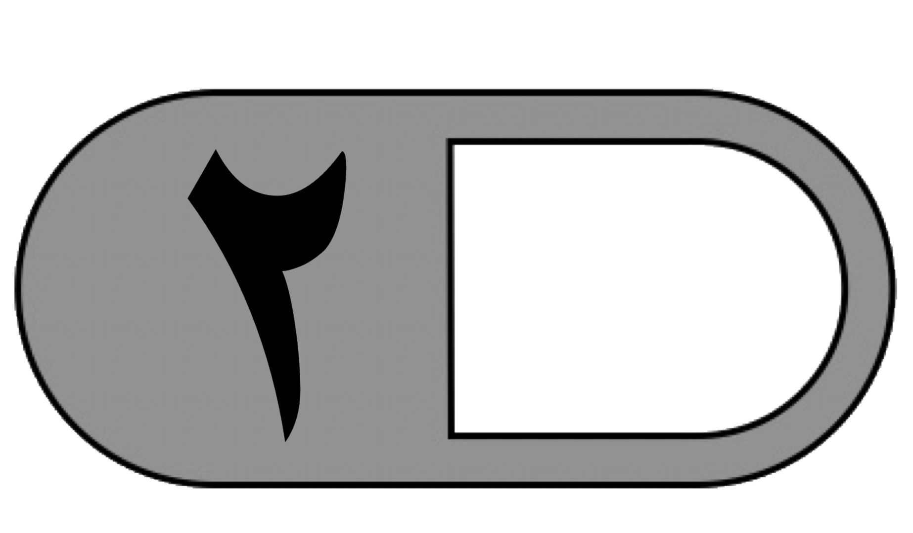
ج) ذهب محمد إلى السوق و معه ١٠٠ ريال فاشترى بعض الأشياء ب ٦٥ ريال
ووجبة طعام بمبلغ ٢٠ ريال، فكم ريالًا بقي معه؟
…………………………………………………………………………..
…………………………………………………………………………..
السؤال الثالث : أجب عما يلي :
أ) قرب كل عدد مما يلي إلى أقرب منزلة مطلوبة :

٦٢ إلى أقرب عشرة ١٩٥ إلى أقرب مئة

……………….. ………………..

ب) أوجد ناتج ما يلي :

٣ ٥ ٧ ٢ ٤

+ ٥ ٢ + ٧ ١ ٢
—————— ——————

٦ ٤ ١ ٠ ٤

- ٣ ٣ - ٧ ٣
—————— ——————

انتهت الأسئلة
مع أطيب الأمنيات لكم بالتوفيق والنجاح

المعلمة المادة /

